.附件1 授權標的內容說明
- 非專屬授權標的
- 110-112年度「以無人機探勘人車流動資訊之應用情境規劃與先導測試」之交通衝突分析軟體著作權。
- 授權標的明細表
項次 | 研發年度 | 計畫名稱 | 授權技術 |  |  | 智慧財產權歸屬
 |  |  | 技術名稱 | 功能技術摘要 | 交付內容
1 | 110-112 | 以無人機探勘人車流動資訊之應用情境規劃與先導測試 | 交通衝突分析軟體(含AI影像軌跡產出工具) | - 介面提供以路口影像為單位的專案建立、管理。  - 提供基本功能，包括車流特性、車流量調查-車輛轉向與行人、路口軌跡、速度熱區圖、減速度熱區圖及衝突熱點TTC/PET、衝突事件表與統計摘要等功能。  - 提供進階功能，包括機會左轉、穿越衝突、右轉衝突、非號誌化路口停讓衝突及人車衝突等分析。  - AI影像分析工具可針對空拍影像進行穩像、人車偵測、人車追蹤、街道背景圖處理、進出線設定，生成街道背景圖、軌跡資料，可做為交通衝突分析軟體所需之輸入。 | ☑原始碼  ☑需求規格書  ☑設計規格書  ☑使用手冊 | 交通部運輸研究所
三、技術揭露資料
交通部運輸研究所 技術揭露資料表
技術名稱 | 交通衝突分析軟體(含AI影像軌跡產出工具)
計畫名稱 | 以無人機探勘人車流動資訊之應用情境規劃與先導測試
研究計畫報告書揭露之技術資料節錄 | 交通衝突分析軟體：  基本分析：  - 衝突事件統計表及衝突熱點圖，以衝突指標TTC/PET及其風險程度瞭解路口交通衝突狀態。  - 車流特性掌握路口直行車數量與車速。  - 交通量調查提供轉向交通量及行人交通量數據。  - 路口軌跡以視覺化方式呈現行人與車輛軌跡，並結合號誌資訊，提升車流行為分析能力。  - 速度/減速度HeatMap以視覺化方式呈現速度/減速度表現，並提供快捷選項，快速掌握車流速度與減速度分布。  進階分析：  依據先導測試計畫之情境設計套裝分析工具，可分析機會左轉、右轉衝突、穿越衝突、人車衝突及非號誌化路口停讓衝突。  AI影像軌跡產出工具，提供下述功能：  - 空拍影像穩定化  - 人車偵測  - 人車追蹤  - 生成街道背景圖  - 繪製進出口線段  - 產出軌跡檔  - 產出結果影片
技術類型 | 軟體開發
技術開發之特點 | 具創新性：本軟體產出之交通資訊採用無人機進行路口空拍影像資料蒐集，將蒐集之影像經由AI影像處理自動產生軌跡資料，透過交通衝突分析軟體進行相關軌跡運算後產出交通分析所需之情境與圖表統計結果，供使用者進行所需之交通衝突分析。
商品化潛力 | 商品化機會不確定：由於空拍影像所取得的車流軌跡資料為新興的數據，為傳統交通分析方式與理論提供不同的輸入源，使得許多公式與理論有調整和創新的可能性，數據需要時間進行研究與驗證，具有高度客製化需求，因此商品化的機會則無法確定。
研發程度 | 交通衝突分析軟體已具備相當多分析工具，可提供交通分析專家運用，並已針對特定的交通衝突情境如非號誌化路口停讓衝突、穿越衝突、右轉衝突、機會左轉衝突及人車衝突等情境提供套裝分析工具。
產業應用性 | 屬特定產業的核心技術：由於本成果係針對交通分析人員之需求，開發以交通衝突技術為背景之交通衝突分析軟體工具，屬特定產業的核心技術。
與先前技術  之差異 | 本成果結合無人機空拍技術、AI影像處理技術、交通分析技術，將影像處理及追蹤技術所得到之路口物件流動軌跡，進行交通衝突分析呈現於交通衝突分析軟體，為跨領域的技術整合，並且在影像處理上採用可旋轉矩形框定位車輛，將四輪車輛與兩輪車輛的偵測工作合而為一。
技術代表圖示 | 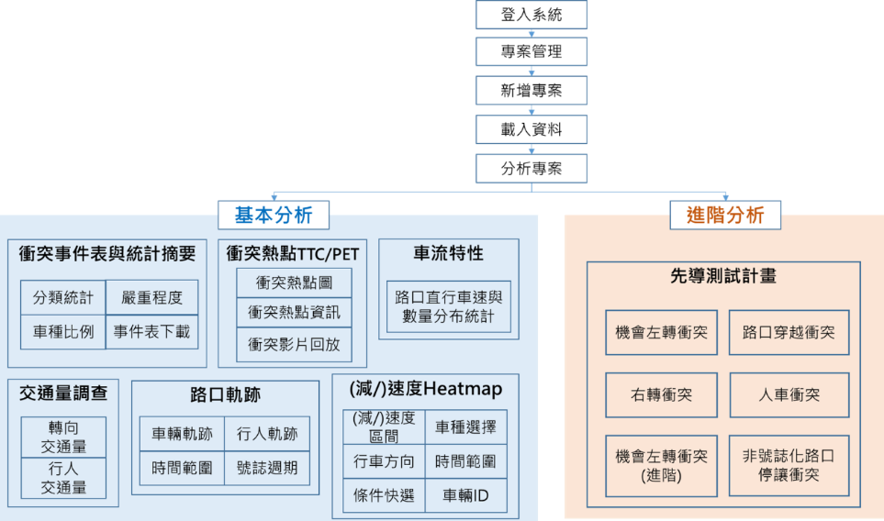
技術說明 | 本成果之技術，提供使用者以影片為單位建置專案，方便使用者點選並分析所需的專案，軟體提供交通相關的基本分析功能與進階分析功能。
衍生性應用 | 本成果為一項提供交通分析人員使用的分析工具，可讓交通分析人員衍生應用於交通衝突分析、交通工程改善、評估改善成效等應用。

